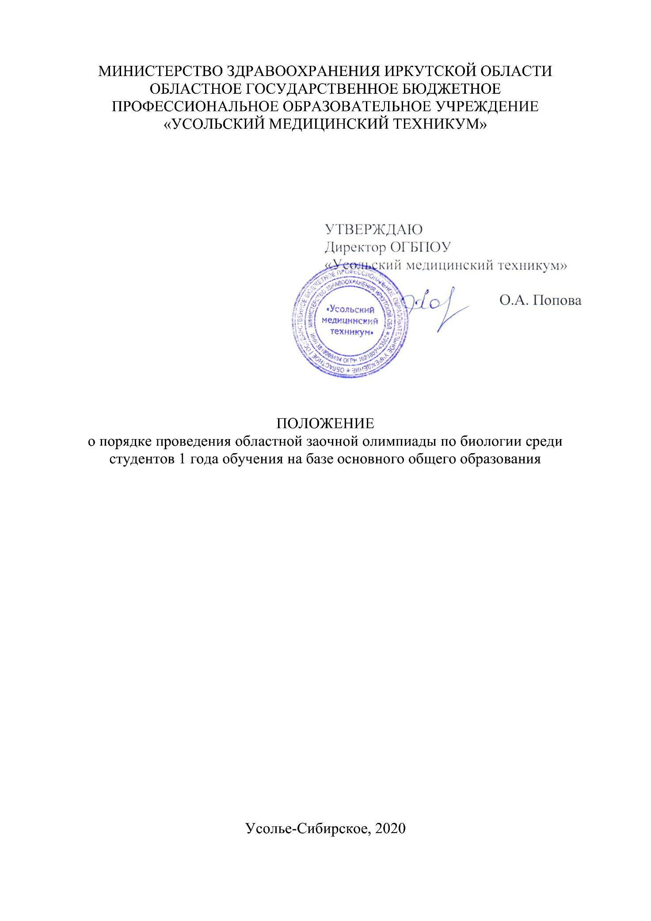
1. ОБЩИЕ ПОЛОЖЕНИЯ
1.1. Положение о порядке проведения областной заочной олимпиады по биологии среди студентов 1 года обучения на базе основного общего образования (далее – Олимпиада) разработано в соответствии с Законом РФ от 29.12.2012г. №273-ФЗ «Об образовании в Российской Федерации»; Порядком организации и осуществления образовательной деятельности по образовательным программам среднего профессионального образования, утвержденным приказом Минобрнауки России от 14.06.2013 г. № 464 (в действующей редакции);
1.2. Олимпиада проводится в рамках реализации плана областных мероприятий на 2019-2020 учебный год.
1.3. Участие в Олимпиаде бесплатное.
1.4. Положение подлежит исполнению всеми участниками Конкурса.
2. ЦЕЛЬ И ЗАДАЧИ ОЛИМПИАДЫ
2.1. Цель Олимпиады: определение качества подготовки обучающихся по общеобразовательной учебной дисциплине «Биология».
2.2. Задачами Олимпиады являются:
- создание оптимальных условий для выявления талантливых обучающихся, ориентированных на дальнейшее интеллектуальное развитие;
- мотивация обучающихся к углубленному изучению учебной дисциплины «Биология»;
- развитие исследовательской компетентности обучающихся;
- распространение и популяризация научных знаний среди молодежи.
3. УЧАСТНИКИ ОЛИМПИАДЫ
3.1. В Олимпиаде могу принять участие обучающиеся средних профессиональных образовательных организаций Иркутской области, поступившие на обучение на базе основного общего обучения.
3.2. От каждой специальности максимум 3 участника.
3.3. Участие в Олимпиаде индивидуальное.
3.3. Участие в Олимпиаде добровольное.
4. ПОРЯДОК ОРГАНИЗАЦИИ И ПРОВЕДЕНИЯ ОЛИМПИАДЫ
4.1. Для организации и проведения Олимпиады создаются оргкомитет и жюри.
4.2. В обязанности оргкомитета Олимпиады входит:
- определение формы и порядка проведения Олимпиады;
- подготовка и рассылка информационных материалов о проведении Олимпиады и ее результатов;
- организация приема и регистрации заявок;
- разработка содержания конкурсных заданий и критериев их оценки;
- подбор членов жюри;
- организация проведения Олимпиады и работы жюри, подведение итогов.
4.3. Для работы в жюри Олимпиады приглашаются наиболее опытные преподаватели и члены администрации ОГБПОУ «Усольский медицинский техникум».
4.3.1. В обязанности членов жюри входит:
- оценка выполнения конкурсных заданий участниками Конкурса;
- обобщение результатов Конкурса, определение победителя;
- заполнение сводной ведомости оценки участников Конкурса.
4.3.2. Члены жюри заранее знакомятся с положением о Конкурсе, его заданиями, и критериями оценок.
4.4. Организация и проведение Олимпиады.
4.4.1. Олимпиада проводится заочно с 10:00 до 15:00 13 апреля 2020 года с использованием электронной почты.
4.4.2. Оргкомитет делает рассылку заданий согласно списку участников.
4.4.3. Ответы на задания должны быть получены организаторами Олимпиады в тот же день до 15:00 по электронной почте на e-mail: mkusoliemed@yandex.ru с темой письма «Олимпиада Биология». При получении работы будет выслано уведомление. В случае несоблюдения сроков Организатор имеет право не принимать работы участников.
4.4.4. С целью невозможности редактирования выполненных заданий Олимпиады участники должны отправить материалы в формате PDF:
текстовый документ вывести через принтер → выполнить задания (вписать «от руки») → отсканировать → прислать электронной почтой в Оргкомитет.
4.4.5. Документ с выполненными заданиями участника должен иметь имя файла Фамилия ИО участника, например, Петров ВВ.
4.4.6. Для участия в Олимпиаде необходимо до 10 апреля 2020 года (включительно) представить в оргкомитет заявку (Приложение 1), на e-mail: mkusoliemed@yandex.ru с темой письма «Олимпиада Биология. Заявка». При получении заявки будет выслано уведомление. Отправка заявки на участие подразумевает согласие со всеми пунктами данного Положения и согласие на обработку персональных данных участника.
4.5. Олимпиада предполагает выполнение четырех видов заданий:
 | Задание 1 | Задание 2 | Задание 3 | Задание 4
Описание | 35 тестовых заданий разного уровня сложности | Решение задач разного типа. Задание включает 5 задач | Решение четырех ребусов: расшифровать афоризмы, связанные с биологией | Решение кроссворда: «Биология в нашей жизни»
Критерии оценки | за каждое правильно выполненное тестовое задание участнику начисляется 1 балл | за каждую задачу  4 балла – задача решена правильно в полном объеме;  3 балла – допущена одна ошибка;  2 балла – допущены две ошибки;  1 балла – допущено более двух ошибок;  0 баллов – не выполнено задание. | За каждый ребус  4 балла – ребусы решены правильно в полном объеме;  3 балла – допущена одна ошибка;  2 балла – допущены две ошибки;  1 балла – допущено более двух ошибок;  0 баллов – не выполнено задание. | 4 баллов – кроссворд решен правильно в полном объеме;  3 балла – допущена одна ошибка;  2 балла – допущены две ошибки;  1 балла – допущено более двух ошибок;  0 баллов – не выполнено задание.
Максимальное количество баллов | 35 баллов | 20 баллов | 16 баллов | 4 балла
Итоговое максимальное количество баллов: 75 баллов
4.6. Содержание и сложность всех заданий Олимпиады соответствует Федеральному государственному образовательному стандарту среднего общего образования в части государственных требований к минимуму содержания и уровню подготовки студента по следующим разделам: «Растения. Грибы. Лишайники»; «Животные»; «Человек и его здоровье»; «Общая биология. Общие закономерности».
ЭТАПЫ ПРОВЕДЕНИЯ ОЛИМПИАДЫ
Регистрация участников, пересылка заявок | Публикация на сайте итогового списка участников | Проведение олимпиады | Подведение итогов | Рассылка наградных материалов
до 10.04.2020 | 11.04.2020 | с 10:00 до 15:00 13 апреля 2020 | 27.04.2020 | до 11.05.2020
5. ПОДВЕДЕНИЕ ИТОГОВ ОЛИМПИАДЫ
5.1. Жюри Олимпиады определяет победителей и призеров на основании суммы баллов.
5.2. Жюри Олимпиады оформляет протокол о проведении и результатах Олимпиады.
5.3. Участники, занявшие 1-е, 2-е и 3-е место, награждаются дипломами победителя.
5.4. Участники, не занявшие призовых мест, награждаются сертификатами участников Олимпиады.
5.5. Преподаватели, подготовившие участников, получают благодарственные письма.
5.6. Все дипломы, сертификаты, благодарственные письма высылаются в электронном виде на адрес электронной почты, указанный в заявке
6. КОНТАКТЫ
Жилкина Елена Сергеевна, ст. методист ОГБПОУ «Усольский медицинский техникум» mkusoliemed@mail.ru +7(902)5677807

Приложение 1

ЗАЯВКА
на участие в областной заочной олимпиады по биологии среди студентов 1 года обучения на базе основного общего образования

Ф.И.О.(полностью)участника Олимпиады
Специальность
Ф.И.О. (полностью) преподавателя, подготовившего участника
Полное название ОУ
Электронный адрес и контактный телефон (для рассылки заданий и наградных материалов)

Если в Олимпиаде примут участие несколько обучающихся от одной образовательной организации, то необходимо подать заявку на каждого обучающегося отдельно!

